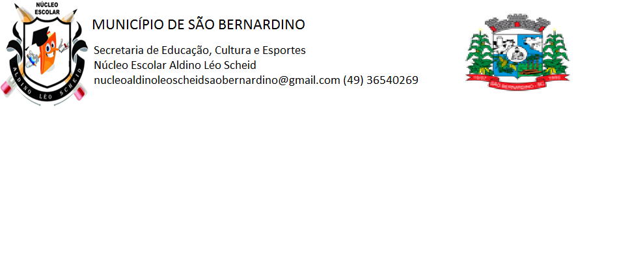

**NÚCLEO ESCOLAR ALDINO LÉO SCHEID**

PROFESSORA: FRANCIELI BORTOLIN

ANO: 2º ANO

**SEMANA: 08/03 À 19/03**

**ALUNO(A): _________________________________________________**

***ATIVIDADE DE ARTES***

***FROTAGEM***

A TÉCNICA DE FROTAGEM É UMA ATIVIDADE SIMPLES DE ESFREGAR O LÁPIS OU GIZ DE CERA SOBRE A FOLHA DE PAPEL, QUE COBRE UM OBJETO, MARCANDO NO PAPEL AS LINHAS E TEXTURAS DO MESMO OBJETO.

O OBJETIVO É CONHECER A FORMA DAS COISAS POR MEIO DAS LINHAS E CONTORNOS QUE FICAM MARCADOS NO PAPEL, ALÉM DE SER UMA NOVA FORMA DE DESENHAR .

VAMOS REALIZAR ESSA TÉCNICA DIFERENTE?

**ATIVIDADE:**

VOCÊ VAI PRECISAR DE UMA MOEDA E DE FOLHAS DE ÁRVORES ( A MOEDA E A FOLHA PODEM SER DE QUALQUER FORMA OU TAMANHO), NO SEU CADERNO VOCÊ DEVERÁ COLOCAR A MOEDA EM BAIXO DA FOLHA E COM O LÁPIS PINTAR EM CIMA DA MOEDA.REPITA O MESMO PROCESSO COM A FOLHA DE ÁRVORE. SURPRESA!! COLE O TEXTO E FAÇA A ATIVIDADE NO SEU CADERNO.